
Белгородская область
администрация СЕТИЩЕНСКОГО СЕЛЬСКОГО ПОСЕЛЕНИЯ
муниципального района
«красненский район»
распоряжение
с. Сетище

«16» декабря 2020г. №147-р

О дежурстве в выходной день

На основании распоряжения администрации муниципального района «Красненский район» от 03 декабря 2020 года №1215-р «О выходном дне», распоряжения администрации Сетищенского сельского поселения от 08.12.2020 года №144 « О выходном дне», для оперативного принятия решений по устранению нештатных ситуаций в выходной день:

1. Назначить ответственного дежурного в администрации Сетищенского сельского поселения Глотова Виктора Петровича с 8.00 час.
до 18.00 час.
2. Ответственному дежурному поддерживать связь с ОМВД по Красненскому району, филиалом ПАО МРСК центра «Белгородэнерго» «Красненский РЭС», МУП ЖКХ «Красненское», ООО «Мостдорстрой», ОГБУЗ «Красненская центральная районная больница», ОГБУ «Красненская станция по борьбе с болезнями животных», ПАО «Ростелеком» Алексеевский МЦТЭТ ЛТЦ с.Красное, филиалом ОАО «Газпром - распределение города Белгород» в городе Старый Оскол – газовой службой в селе Красное.

3. В случае возникновения аварийных ситуаций принимать безотлагательные меры по их устранению. Немедленно сообщить главе администрации Сетищенского сельского поселения (Мамонов В.А.) и дежурному по администрации района по телефонам 5-22-97, 5-25-95;
4. Контроль за исполнением данного распоряжения возложить на главу администрации Сетищенского сельского поселения Мамонова В.А.


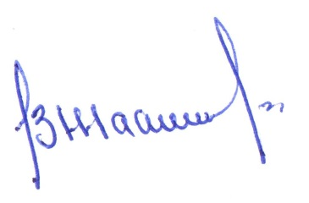
Глава администрации
Сетищенского сельского поселения В.А. Мамонов

